基于 seL4 + Microkit 的汽车车灯控制演示系统
测试计划
测试计划
项目版本 | LightDemo Engineering Final v2.0
运行平台 | Ubuntu 22.04 + Microkit SDK 2.0.1 + QEMU qemu_virt_aarch64
文档版本 | v2.1（Word 标准化版）
项目成员 | （请填写实际成员）
指导老师 | （请填写实际指导老师）
提交日期 | 2026-06-17

文档控制信息
项目 | 内容 | 项目 | 内容
文档名称 | 测试计划 | 文档状态 | 提交版
适用项目 | 基于 seL4 + Microkit 的汽车车灯控制演示系统 | 适用版本 | final-v2.0
编写单位 | 项目组 | 密级 | 课程提交
格式标准 | 软件工程文档模板 | 输出格式 | DOCX

目录
（在 Word/WPS 中可右键更新目录；本文档已按标题层级设置样式。）

测试计划
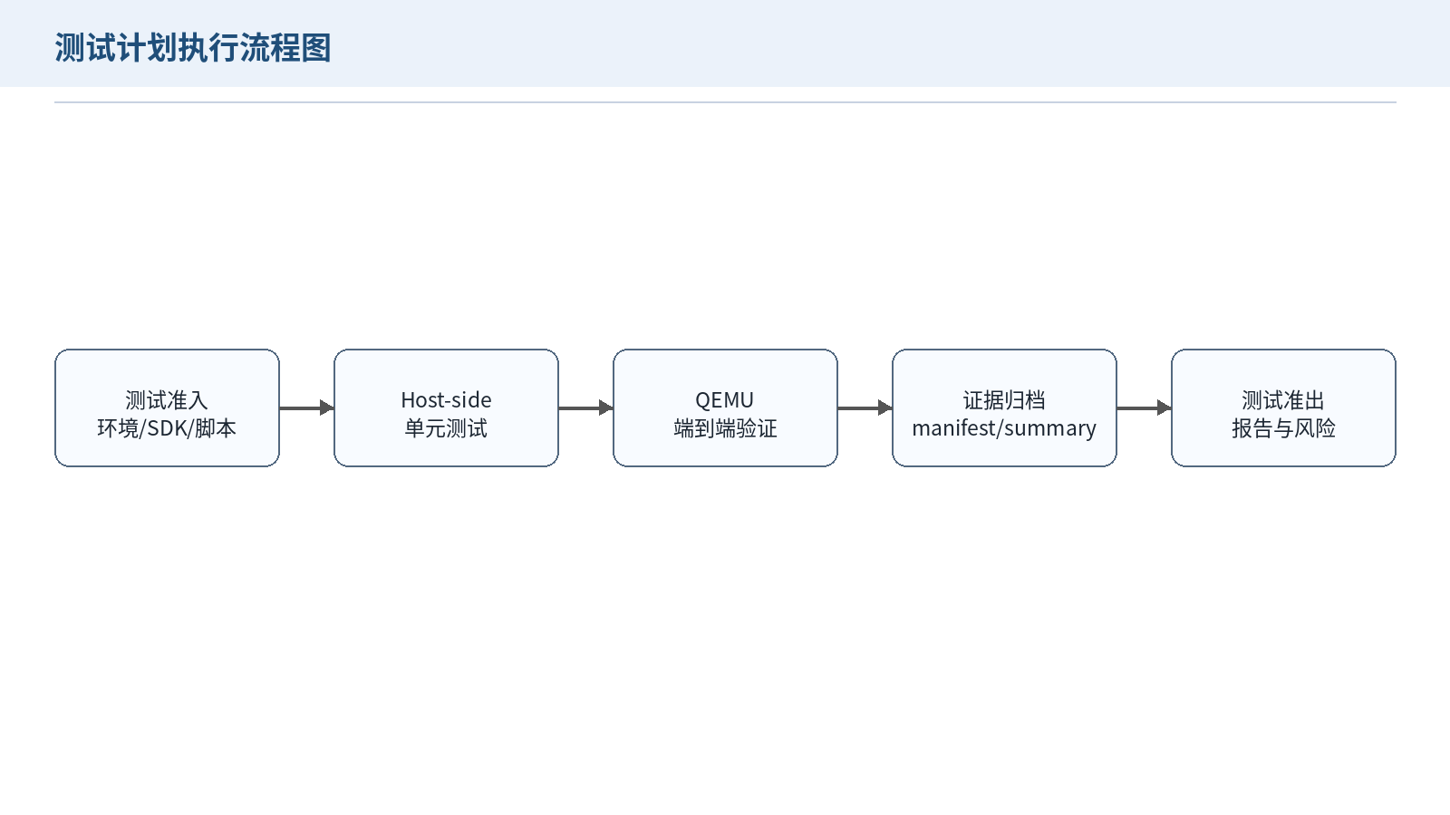
图 15-1 测试计划执行流程图
**项目名称：** 基于 seL4 + Microkit 的汽车车灯控制演示系统
**文档类型：** 测试计划
**运行平台：** Ubuntu 22.04 + Microkit SDK 2.0.1 + QEMU `qemu_virt_aarch64`
**文档版本：** v1.0

版本修订记录
版本 | 日期 | 说明 | 作者
v1.0 | 2026-06-17 | 根据现有测试脚本、测试报告和 final-v2.0 验证证据整理标准测试计划。 | 项目组

目录
- 编写目的
- 测试范围
- 测试环境
- 测试策略
- 测试用例类别
- 准入与准出标准
- 测试命令
- 证据归档
- 风险与限制
- 结论

1. 编写目的
本文档用于说明 LightDemo 的测试目标、范围、方法、命令、通过标准和证据归档方式。测试计划面向开发人员、测试人员和课程检查人员，用于支撑需求、设计、实现和测试之间的闭环。

2. 测试范围
范围内：
- host-side 纯逻辑单元测试。
- Microkit 镜像构建检查。
- QEMU smoke、fault integration、serial E2E 测试。
- 车辆状态场景测试和 46,080 行组合 sweep。
- 证据归档和答辩报告生成。
- 状态快照、fault lifecycle、elapsed-time recovery 和接口契约检查。
范围外：
- 真实车载硬件电气验证。
- 真实 CAN/LIN/车身域控制器接入。
- 量产级功能安全认证。
- 长时间压力测试和硬实时 WCET 证明。

3. 测试环境
项目 | 要求
操作系统 | Ubuntu 22.04
SDK | Microkit SDK 2.0.1
Board | `qemu_virt_aarch64`
默认配置 | `debug`
编译器 | `aarch64-linux-gnu-gcc`
模拟器 | `qemu-system-aarch64`
构建工具 | Makefile
证据目录 | `test-results/<run-id>/`

4. 测试策略
- 先执行 host-side 单元测试，快速验证协议、策略、车辆状态和故障状态机。
- 再执行 Microkit 镜像构建，验证系统描述、对象链接和 loader 生成。
- 最后执行 QEMU 端到端测试，验证 protection domain 启动、消息传播、fault injection、状态查询和恢复日志。
- 对 final-v2.0 版本执行 evidence 和 defense-report，保证测试结果可归档、可复查。

5. 测试用例类别
类别 | 覆盖内容 | 代表命令
协议与契约 | shared memory layout、transport、channel contract、snapshot 格式 | `make test-contract`, `make test-transport`, `make test-snapshot`
车灯控制策略 | 近光、远光、转向、示廓、制动、车辆状态裁决 | `make test-control`, `make test-vehicle`, `make test-vehicle-scenarios`
执行与保护 | execution plan、runtime guard、高风险动作阻断 | `make test-execution`, `make test-runtime`
故障治理 | fault taxonomy、mode escalation、lifecycle、recovery window | `make test-fault`, `make test-fault-transport`
端到端验证 | QEMU 启动、命令传播、fault injection、serial query | `make smoke`, `make test-integration-fault`, `make test-serial-e2e`
数据覆盖 | 车辆/故障组合 sweep、CSV 证据 | `make test-vehicle-sweep`
证据归档 | manifest、summary、答辩报告 | `make evidence`, `make defense-report`

6. 准入与准出标准
准入标准：
- 源码可编译，Makefile 可读取。
- `MICROKIT_SDK` 指向 Microkit SDK 2.0.1。
- QEMU 和交叉编译器已安装。
- 测试脚本具备执行权限。
准出标准：
- `make test TEST_RUN_ID=final-v2.0` 通过。
- `make qemu-test TEST_RUN_ID=final-v2.0 MICROKIT_SDK=../microkit-sdk-2.0.1` 通过。
- `make test-vehicle-sweep TEST_RUN_ID=final-v2.0` 生成 46,080 行组合数据。
- `make evidence TEST_RUN_ID=final-v2.0` 生成 manifest 和 summary。
- 测试报告记录缺陷回归和剩余风险。

7. 测试命令
推荐最终验收命令：
make test TEST_RUN_ID=final-v2.0
make qemu-test TEST_RUN_ID=final-v2.0 MICROKIT_SDK=../microkit-sdk-2.0.1
make evidence TEST_RUN_ID=final-v2.0
make defense-report TEST_RUN_ID=final-v2.0
make test-vehicle-sweep TEST_RUN_ID=final-v2.0
单项测试命令：
命令 | 预期结果
`make test` | host-side 单元测试全部通过。
`make build MICROKIT_SDK=../microkit-sdk-2.0.1` | 生成 `build/loader.img`。
`make smoke` | QEMU 启动和正常命令传播通过。
`make test-integration-fault` | fault injection、mode escalation、GPIO safe output 通过。
`make test-serial-e2e` | serial query、clear、elapsed-time recovery 通过。
`make help` | 输出可用目标，便于现场检查。

8. 证据归档
final-v2.0 证据建议保存到：
test-results/final-v2.0/
reports/defense_report_final-v2.0.md
reports/final_v2_metrics.md
reports/assets/*.svg
证据应至少包含：
- 测试命令。
- 测试环境。
- PASS/FAIL 结果。
- 关键日志 token。
- 缺陷回归说明。
- 剩余风险。

9. 风险与限制
风险 | 影响 | 应对
QEMU 与真实硬件差异 | GPIO 输出只能通过日志和模拟 MMIO 观察 | 文档明确当前验证边界，后续按真实板卡模板补验证。
SDK 路径不一致 | 构建失败 | 使用 `MICROKIT_SDK=../microkit-sdk-2.0.1` 显式传参。
串口 E2E 超时 | 影响现场演示 | 保留 smoke、fault、serial E2E 单项命令，便于定位。
故障恢复逻辑复杂 | 审查难度高 | 使用状态机图、单元测试和 serial E2E 日志共同说明。
证据未同步归档 | 无法复查最终版本 | 执行 `make evidence` 并保存 manifest。

10. 结论
本测试计划能够覆盖 LightDemo 当前工程目标：正常车灯控制、车辆状态裁决、fault escalation、safe mode、elapsed-time recovery、多 protection domain 通信和证据归档。真实板卡验证尚未纳入当前验收范围，后续补充硬件测试后应同步更新测试计划和测试报告。

final-v2.0 数据图补充
本图用于说明测试计划中的组合覆盖设计，强调 46,080 行 sweep 数据的维度来源。
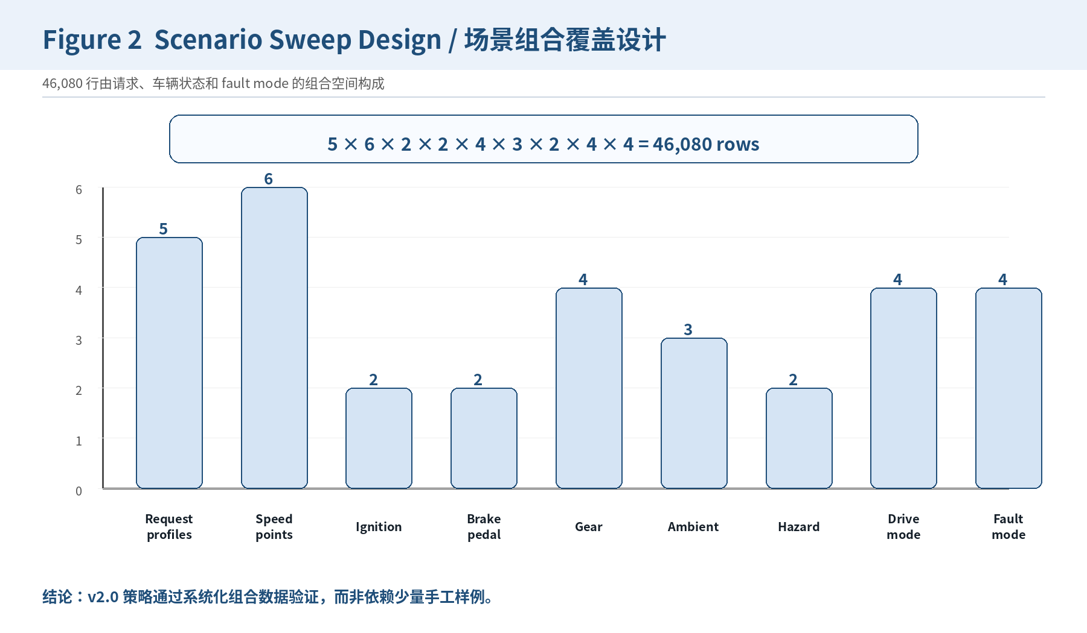
图 15-X1 测试组合覆盖设计图
以上图表来源于 final_v2_metrics.md 及 final-v2.0 验收证据目录，主要用于增强文档中的测试证据可读性和答辩展示效果。

